**PROPOSAL STARTUP**

**SEBELAS MARET STARTUP ACADEMY 2023**



**SOBAT KOS**

**(Perusahaan Managemen dan Pemasaran Kos)**

**Selvi Setiawati, S.Pd (K7617077)**

**Jauharul Kafi, S.T (I0117071)**

**Zanuar Bagus R., S.T (I0516046)**

**UNIVERSITAS SEBELAS MARET**

**TAHUN 2023**

**LEMBAR PENGESAHAN**

**PENUGASAN INKUBASI STARTUP**

**UNS INNOVATION HUB 2023**

**Nama Startup : SOBAT KOS**

**Skema : SEMESTA BRIGHT- STARTUP**

**Bidang : MANAJEMEN DAN PEMASARAN KOS**

**Pengusul Utama :**

1. Nama Lengkap :
2. NIP/NIDN :
3. Fakultas :
4. Nomor HP :
5. Email :

**Pengusul Anggota :**

|  |  |  |  |  |  |
| --- | --- | --- | --- | --- | --- |
| **No** | **Nama** | **NIM** | **Prodi** | **Fakultas** | **Jabatan** |
| **1.** | **Selvi Setiawati, S.Pd** | **K7617077** | **Pendidikan Ekonomi** | **FKIP** | **CEO** |
| **2.** | **Jauharul Kafi, S.T** | **I0117071** | **Teknik Sipil** | **Teknik** | **CFO** |
| **3.** | **Zanuar Bagus R., S.T** | **I0516046** | **Teknik Mesin** | **Teknik** | **CTO** |

Surakarta, 20 Maret 2023

Menyetujui, Pengusul Utama

Direktur Direktorat Inovasi dan Hilirisasi

Prof. Dr. Eng. Agus Purwanto, S.T., M.T Nama

NIP. 197504111999031001 NIP

**Ringkasan Eksekutif**

Sobat Kos dirintis pada 21 Juli 2020 kemudian mendapat order pertama pada tanggal 5 Agustus 2020 ditengah masa pandemic Covid-19 dengan kondisi mayoritas terbatas geraknya, banyak perusahaan dan tempat Pendidikan yang tutup. Hal tersebut menjadikan ada beberapa sector industry yang terdampak salah satunya adalah usaha kos-kosan. Di masa pandemic 2020 sampai sekarang banyak kos yang terbengkalai , dan tidak ada penghuninya. Di tahun 2023 ini kegiatan perusahaan dan dunia Pendidikan sudah mulai dilakukan secara luring atau langsung sehingga permintaan akan kebutuhan kos mulai meningkat. Namun dikarenakan pasa pandemic yang 2 tahun berlangsung tersebut banyak kos yang sudah tidak terawat dan tidak dikelola, bahkan ada beberapa kos yang menjadi tidak layak huni karena sangat kotor dan tidak terawat.

Sobat kos hadir sebagai perusahaan yang akan membantu pemilik kos didalam mengelola dan mempromosikan kosnya sehingga pemilik kos bisa memberikan seluruh akses pengelolaan ke Sobat Kos dan pemilik kos tinggal menerima hasilnya. Hal tersebut sudah kami lakukan pada Kos Muhandis yang berada di Gang Petir 3 nomor 21, kelurahan Jebres, Surakarta. Awalnya kos tersebut sangat kotor dikarenakan terlantar selama pandemic kemudia pihak Sobat Kos membersihkan, merawat dan mempromosikan kos tersebut. Hasil kinerja pada dari Sobat Kos ini mengakibatkan 12 kamar kos di Muhandis terjual ke penyewa kos sehingga pemilik kos. Projek di kos Muhandis tersebut akan di duplikasikan kepada kos-kos lainnya terutama di Kota Solo sehingga nantinya akan banyak pemilik kos yang terbantu didalam pengelolaan dan mempromosikan kosnya. Dari sisi pencari kos juga mendapatkan manfaat dengan mendapatkan kos-kosan yang sesuai dengan keinginan mereka.

Sobat Kos didalam mempromosikan kos-kos yang telah dikelola selain melalui sosial media juga melakukan Kerjasama dengan startup pencari kos terbesar di Indonesia yaitu Platform Mamikos. Kerjasama tersebut bertujuan untuk memaksimalkan promosi kos yang telah dikelola oleh pihak Sobat Kos sehingga mampu meningkatkan peluang terjualnya kamar kos kepada calon penghuni kos.

Sobat Kos melihat peluang Kerjasama baru dengan UNS Innovation Hub (IHUB) berupa (1) akses pendanaan sehingga mampu mengakselerasi Sobat Kos lebih cepat, (2) Program inkubasi dimana Sobat Kos akan mendapatkan mentor bisnis dan relasi, (3) *circle* positif yang dapat membantu meningkatkan semangat Sobat Kos didalam menjalankan bisnisnya.

# DAFTAR ISI

Halaman Sampul...........................................................................................

Halaman Identitas..........................................................................................

Ringkasan Eksekutif......................................................................................

Daftar Isi........................................................................................................

BAB 1. PENDAHULUAN................................................................................

1.1. Latar Belakang.................................................................................

1.2. Tujuan..............................................................................................

1.3. Manfaat............................................................................................

BAB 2. ASPEK PRODUK INOVASI TEKNOLOGI.........................................

a. Deskripsi Produk Inovasi..................................................................

b. Latar Belakang.................................................................................

c. Keterbaruan Produk.........................................................................

d. Spesifikasi Teknis Produk Teknologi................................................

e. Kegunaan/Manfaat Produk..............................................................

f. Keunggulan dan Kelemahan Produk................................................

g. Kepemilikan Produk Inovasi.............................................................

h. Kekayaan Intelektual (KI).................................................................

* + 1. Perizinan/Sertifikasi dan Standarisasi Produk..................................

BAB 3. PENGEMBANGAN PRODUK JASA..................................................

a. Roadmap Pengembangan Produk/Jasa...........................................

b. Pengujian Produk/Simulasi..............................................................

c. Pendanaan Pengembangan Produk/Jasa (jika ada)........................

BAB 4. ASPEK PENGEMBANGAN BISNIS...................................................

a. Business Model Canvas...................................................................

b. Target dan Pangsa Pasar Produk/Jasa............................................

c. Penetapan Biaya Produksi dan Nilai Produk/Jasa...........................

d. Rencana Pemasaran Produk/Jasa...................................................

BAB 5. PROFIL PERUSAHAAN DAN TIM PELAKSANA KEGIATAN............

BAB 6. RENCANA DAN AKSI KEGIATAN.....................................................

a. Pengembangan Produk...................................................................

b. Perizinan..........................................................................................

c. SDM dan Promosi............................................................................

BAB 7. LUARAN KEGIATAN.........................................................................

LAMPIRAN

**BAB 1**

**PENDAHULUAN**

1. **Latar Belakang**

Kos menjadi salah satu usaha dibidang properti yang sangat menjanjikan dikarenakan permintaan pasar yang sangat besar, tidak heran banyak orang yang berinvestasi disektor usaha kos. Usaha yang berkaitan dengan kos seperti penyedia informasi dan produk alat kebutuhan kos pun sama potensialnya dengan usaha kos itu sendiri karena keduanya saling melengkapi.

Pandemi Covid-19 menjadikan terhambatnya gerak beberapa sektor usaha, salah satunya pada usaha kos-kosan, hal ini membuat banyaknya kos-kosan yang terbengkalai, tidak dirawat dengan baik serta tak berpenghuni. Di tahun 2023 ini kegiatan perusahaan dan dunia Pendidikan sudah mulai dilakukan secara luring atau langsung sehingga permintaan akan kebutuhan kos mulai meningkat. Namun dikarenakan pasa pandemic yang 2 tahun berlangsung tersebut banyak kos yang sudah tidak terawat dan tidak dikelola, bahkan ada beberapa kos yang menjadi tidak layak huni karena sangat kotor dan tidak terawat.

Sobat kos hadir sebagai perusahaan yang akan membantu pemilik kos didalam mengelola dan mempromosikan kosnya sehingga pemilik kos bisa memberikan seluruh akses pengelolaan ke Sobat Kos dan pemilik kos tinggal menerima hasilnya. Hal tersebut sudah kami lakukan pada Kos Muhandis yang berada di Gang Petir 3 nomor 21, kelurahan Jebres, Surakarta. Awalnya kos tersebut sangat kotor dikarenakan terlantar selama pandemic kemudia pihak Sobat Kos membersihkan, merawat dan mempromosikan kos tersebut. Hasil kinerja pada dari Sobat Kos ini mengakibatkan 12 kamar kos di Muhandis terjual ke penyewa kos sehingga pemilik kos. Projek di kos Muhandis tersebut akan di duplikasikan kepada kos-kos lainnya terutama di Kota Solo sehingga nantinya akan banyak pemilik kos yang terbantu didalam pengelolaan dan mempromosikan kosnya. Dari sisi pencari kos juga mendapatkan manfaat dengan mendapatkan kos-kosan yang sesuai dengan keinginan mereka

Tahun 2023 ini memasuki industri 5.0 dengan ciri usaha yaitu dengan menerapkan segala sesuatu serba digital untuk memudahkan akses penggunanya. Sehingga seharusnya segala aspek permasalahan yang dirasakan oleh pengguna kos diatas bisa diselesaikan hanya dengan satu website saja. Oleh karena itu diperlukan *Start Up* digital yang mampu menyelesaikan segala aspek permasalahan tentang kos karena marketnya sangat besar.

Dalam kegiatan mempromosikan kos-kos yang telah dikelola selain melalui sosial media juga melakukan Kerjasama dengan startup pencari kos terbesar di Indonesia yaitu Platform Mamikos. Kerjasama tersebut bertujuan untuk memaksimalkan promosi kos yang telah dikelola oleh pihak Sobat Kos sehingga mampu meningkatkan peluang terjualnya kamar kos kepada calon penghuni kos.

Sobat Kos dikonsep untuk memunuhi kebutuhan akan informasi para pencari kos dengan memberikan informasi sesuai dengan keinginan mereka, selain itu sobat kos membantu para pemilik kos untuk mengelola kosnya sehingga pemilik kos cukup menikmati hasilnya.

1. **Tujuan Kegiatan**

Tujuan pelaksanaan program SEMESTA sebagai berikut:

1. Menciptakan ekosistem kewirausahaan dan inovasi untuk mendukung perkembangan ide kreatif pembentukan pra-startup/startup.
2. Mendorong pengembangan calon perusahaan rintisan (pra-startup/startup) berbasis teknologi.
3. Meningkatkan pencapaian indikator kinerja utama (IKU) perguruan tinggi khususnya dalam program magang, keterlibatan industri, dan penyerapan tenaga kerja lulusan.
4. Mendorong proses hilirisasi/komersialisasi hasil-hasil riset dan inovasi civitas akademika UNS.
5. **Manfaat Kegiatan**

Manfaat yang diperoleh dengan pelaksanaan program SEMESTA sebagai berikut:

1. Memperluas jaringan bisnis dengan mitra usaha lain
2. Memperoleh pendampingan untuk mengembangkan bisnis
3. Memperoleh pendanaan terhadap bisnis yang dijalankan
4. Menggerakkan sektor ekonomi-ekonomi lain
5. Meningkatkan efisiensi penggunaan sumber daya
6. Meningkatkan usaha yang dikembangkan oleh civitas akademika UNS

**BAB 2**

**ASPEK PRODUK INOVASI TEKNOLOGI**

1. **Deskripsi Produk Inovasi**

Usaha yang dilakukan oleh Sobat Kos yaitu terkait manajemen kos dan marketing kos. Manajemen kos yaitu dengan membantu para pemilik kos untuk mengelola kos mereka mulai dari perawatan kos, promosi kos hingga pebgadaan barang kos. Sehingga pemilik kos bisa langsung menerima hasil akhir dari pendapatan kos tanpa ribet memikirkan pengelolaan kosnya. Kondisi ini sangat menguntungkan bagi para pemilik kos, terlebih yang domisilinya jauh dari kos yang dimiliki. Promosi kos yang dilakukan melalui platform media sosial, website, dan kerjasama dengan pihak ketiga yaitu platform mamikos: sebuah platform terbesar di Indonesia yang berisi informasi terkait kos. Kegiatan ini menguntungkan bagi pemilik kos dan juga bagi para pencari kos.

1. **Latar Belakang**

Indonesia mendapat peringkat nomer 2 di ASEAN untuk tingkat urbanisasinya yaitu sebesar 55% dari total penduduk Indonesia (BPS 2019). Hal tersebut didominasi para pekerja, perantau, mahasiswa dan anak sekolah baik formal maupun non formal. Hal tersebut memicu kebutuhan Kos yang tinggi sehingga usaha dibidang kos menjadi salah satu usaha dibidang properti yang sangat menjanjikan. Terdapat beberapa usaha disektor kos seperti (1) Penyedia kos, (2) Penyedia Informasi dan promosi kos, (3) Penyedia barang-barang kebutuhan kos, (4) Jasa desain, renovasi dan *make over* kamar kos, dan (5) jasa angkut barang-barang kos. Problematika dari ke-lima masalah tersebut yaitu tidak adanya integrasi sehingga jasa-jasa terkait hal tersebut masih berdiri masing-masing. Oleh karena itu diperlukan sebuah platform yang mengintegrasikan kelima sektor usaha tersebut dengan teknologi digital baik berupa website maupun aplikasi.

Tahun 2021 dengan kondisi masih dalam kondisi pandemic covid 19 banyak usaha yang telah menerapkan teknologi digital untuk memudahkan akses penggunanya. Sobat kos dikonsep untuk memenuhi segala aspek kebutuhan kos dengan memanfaatkan teknologi digital berupa website/aplikasi sehingga kedepannya setiap orang yang terkendala apapun tentang kos baik itu pemilik maupun pengguna kos bisa mengakses layanan jasa dari Sobat Kos dengan cepat dan mudah.

Pandemi Covid-19 menjadikan terhambatnya gerak beberapa sektor usaha, salah satunya pada usaha kos-kosan, hal ini membuat banyaknya kos-kosan yang terbengkalai, tidak dirawat dengan baik serta tak berpenghuni. Di tahun 2023 ini kegiatan perusahaan dan dunia Pendidikan sudah mulai dilakukan secara luring atau langsung sehingga permintaan akan kebutuhan kos mulai meningkat. Namun dikarenakan pasa pandemic yang 2 tahun berlangsung tersebut banyak kos yang sudah tidak terawat dan tidak dikelola, bahkan ada beberapa kos yang menjadi tidak layak huni karena sangat kotor dan tidak terawat. Sobat kos hadir sebagai perusahaan yang akan membantu pemilik kos didalam mengelola dan mempromosikan kosnya sehingga pemilik kos bisa memberikan seluruh akses pengelolaan ke Sobat Kos dan pemilik kos tinggal menerima hasilnya.

1. **Keterbaruan Produk**

Sobat Kos adalah *platform* berbasis website yang menyediakan jasa berupa manajemen kos dan promosi kos. Manajemen kos meliputi perawatan kos, *make over* kos, renovasi kos, hingga pengadaan barang kos. Promosi dilakukan dengan media sosial, website hingga kerjasama dengan platform mamikos

Saat ini portal mencari kos nomer 1 di Indonesia yaitu Mami Kos dengan kurang lebih 1 juta unduhan di *Google Playstore* akan tetapi portal tersebut adalah salah satu anak perusahaan layanan sejenis dari Korea Selatan bukan dari produk buatan anak bangsa. Selain itu layanannya juga terbatas pada pencarian kos sehingga tidak ada nilai tambah berupa jasa layanan yang lain seperti yang ditawarkan sobat kos seperti *Jasa renovasi, makeover, informasi, bersih-bersih kos, kirim barang kos, dan laundry delivery.*

Kos menjadi fokus pengembangan utama saat ini karena setelah pandemi covid 19 banyak mahasiswa, pendatang, urban yang mencari kos yang nyaman dan terjangkau. Jasa sobat kos bisa digunakan oleh pemilik kos, penyewa kos, jasa angkut barang, dan penjual barang perlengkapan kos. Kelengkapan jasa yang ditawarkan menjadi nilai jual yang lebih dibandingkan competitor yang sudah ada.

Sobat kos akan mengembangkan usaha yang berfokus pada managemen pengelolaan dan promosi kos berbasis website. Hal tersebut didasari pada fakta bahwasanya banyak usaha kos yang tidak dikelola secara professional sehingga tidak menghasilkan margin yang optimal, selain itu hal tersebut mengakibatkan calon penghuni kos merasa kurang nyaman dengan kos yang disediakan. Managemen kos ini berfokus pada pengelelolaan kos, kebersihan, keuangan, inventaris dan maintenance kos. Adanya jasa managemen ini bertujuan agar para pemilik kos bisa lebih minim partisipasinya karena semuanya dikelola oleh Sobat Kos. Update data dan progress managemen kos akan dapat diakses melalui website Sobat Kos secara real time. Melengkapi layanan jasa managemen tersebut, Sobat Kos juga membuka jasa untuk mempromosikan kos melalui media sendiri dan juga Kerjasama dengan platform Mamikos untuk memaksimalkan pemasaran kos.

1. **Spesifikasi Teknis Produk Teknologi**

Sobat Kos adalah platform berbasis website untuk managemen dan promosi kos. Bagi pemilik kos mereka akan mendapatkan akun registrasi di website Sobat Kos untuk menerima update terkait keberjalanan usaha kos nya, selain update dari website para pemilik kos juga akan secara rutin mendapatkan update melalui whatsapp. Adanya platform berbasis web ini diharapkan akan membantu para pemilik kos untuk mengelola kosnya baik terlibat secara langsung maupun 100% pengelolaannya diberikan kepada Sobat Kos. Terkait penunjang dari jasa managemen tersebut, Sobat kos juga mengembangkan layanan pemasaran kos.

Kelebihan dari Sobat Kos yaitu tidak adanya tarif di awal dikarenakan pemilik baru akan membayar fee kepada Sobat Kos setelah kosnya berhasil terjual dan telah dilaksanakan pengelolaan kos didalamnya sehingga hal tersebut akan sangat membantu dan tidak membebani para pemilik kos. Skema tersebut harapannya akan mampu mempermudah Sobat Kos didalam pengembangan pasarnya. Hal tersebut sudah terbukti dengan tergabungnya beberapa kos di kota Surakarta ke dalam Sobat Kos dan mereka juga sudah mendapatkan customer/penyewa kos melalui Sobat Kos.

Berikut ini skema pelaksanaan Sobat Kos menggunakan teknologi digital :

Pendaftaran Akun di Website

Kos di kelola dan promosikan

Pendataan Kos

Maintenance dan update kos melalui Web dan whatapp

Pembagian Fee ke SObat Kos

Kos terjual dan pemilik kos dapat uang

1. **Kegunaan/Manfaat Produk**

Sobat kos sebuah platform yang menyediakan jasa manajemen kos yang meliputi segala macam kebutuhan kos seperti, (1) membersihkan kos, (2) jasa angkut untuk untuk membawa mengangkut pindahan barang kos, (3) jasa *makeover* dan renovasi kos untuk mendesain kamar menjadi lebih nyaman, estetik dan sesuai kebutuhan, (4) Jasa kirim barang-barang kos dan (5) Jasa pengadaan barang kos. Sobat Kos akan bermitra dengan pemilik kos, pengrajin furniture, jasa angkut/ekspedisi, dan mahasiswa dalam menjalankan kegiatan operasionalnya sehinga mampu menumbuhkan pertumbuhan ekonomi dilingkungan kampus dan sekitarnya.dengan begitu pemilik kos tidak perlu ribet untuk mengelola kosnya, karena sobat kos akan memberikan jasa pengelolaan serta memberika laporan tertulis baik progres dan laporan keuangan secara berkala.

Promosi kos berguna sangat berguna bagi pemilik kos dan para pencari kos, bagi pemilik kos, kosnya dapat terpromosikan kepada user, hingga terjadinya transaksi. Bagi pencari kos/user, mereka terbantu karena memperoleh informasi kos yang sesuai dengan preferensi kebutuhna mereka, sehingga sobat kos tepat guna dan sasaran.Promosi kos ini bisa tersebar luas karena Sobat Kos bekerjasama dengan Mamikos.

1. **Keunggulan dan Kelemahan Produk**

Sobat kos memiliki beberapa kompetitor baik di regional maupun nasional. Berikut ini adalah perbedaan sobat kos dengan kompetior lainnya :

|  |  |  |  |  |  |
| --- | --- | --- | --- | --- | --- |
| No | Aspek | Sobat Kos | Indikos | Kora Room | Juragan Kos |
| 1. | Layanan | Jasa Managemen, dan Promosi Kos | Hanya Jasa info dan penjualan kos/ruko/ kontrakan | Hanya Jasa info dan penjualan kos/ruko/ kontrakan | Hanya jasa promosi kos saja |
| 2. | Media Promosi | Instagram, WhatsApp, Website, Aplikasi Mamikos | Instagram, Website, WhatsApp, | Instagram, Website, WhatsApp, | Instagram, Website, WhatsApp, |
| 3. | Cakupan Pasar | Solo raya | Solo Raya | Solo Raya | Soloraya |
| 4 | Mitra Kuat | Mamikos dan pemilik kos | Pemilik Kos | Pemilik Kos | Pemilik Kos |

1. **Kepemilikan Produk Inovasi**

Kepemilikan sobat kos berada di tangan CEO selaku founder dari Sobat Kos

1. **Kekayaan Intelektual (KI)**

Saat ini Sobat Kos memiliki HKI Merek Dagang ke Direktorat Jendral Kekayaan Intelektual Kemenkumham yang menjadi milik Universitas Sebelas Maret dan Hak Cipta website yang menjadi milik Universitas Sebelas Maret kemudian rencana pendaftaran yaitu ketika program Semesta Bright ini berlangsung.

1. **Perizinan/Setifikasi dan Standarisasi Produk**

Sobat kos bergerak dibidang jasa pelayanan kos. Untuk keberjalanan pelayanannya sobat kos menggunakan MoU dan surat kuasa antara pihak sobat kos dan pelanggan sebelum terjun langsung ke lapangan. Perizinan lain yang sudah ada yaitu NPWP untuk pajak usaha.

**BAB 3**

**PENGEMBANGAN PRODUK JASA**

1. **Roadmap Pengembangan Produk/Jasa**

Penyaringan Ide

Pengembangan dan pengujian konsep

Pengembangan strategi pemasaran

Penciptaan Ide

Analisis Bisnis

Pengembangan produk

Market testing

Komersialisasi

1. Penciptaan Ide

Penciptaan ide bisnis ini berawal dari masa pandemic Covid-19 dengan kondisi mayoritas perguruan tinggi diseluruh Indonesia menerapkan metode pembelajaran online/daring. Hal tersebut mengakibatkan banyak kos yang terbengkalai karena tidak ada penghuninya.

1. Penyaringan Ide

Berawal dari masalah tersebut, tercetus beberapa ide usaha untuk mengatasi permasalahan kos yang tidak terurus tersebut yaitu Sobat Kos. Sobat Kos tersebut memberikan jasa seperti jasa managemen dan promosi kos. Pada tahap ini dilakukakan pengujian konsep (*concept testing*) dengan menguji konsep produk baru dengan sekelompok konsumen sasaran untuk mengetahui apakah konsep tersebut mempunyai daya tarik yang kuat bagi konsumen. Salah satu pengembangannya yaitu dengan membuat info kos dan jasa managemen kos yang disasarkan pada pengguna kos dan pemilik kos.

1. Pengembangan Strategi Pemasaran

Pada tahap ini merancang dan menyusun strategi pemasaran efektif yang dapat digunakan dalam memperkenalkan Sobat Kos tersebut kepada konsumen. Pengambangan tahap ini yaitu dengan membuat sosial media di Instagram @sobatkos.id dan website [www.sobatkos.com](http://www.sobatkos.com). Kemudian untuk jangka panjangnya focus pada pengembangan *website* dengan fitur yang lebih lengkap dan menjawab kebutuhan customer.

1. Analisis Bisnis

Pada analisis bisnis ini dilakukan peninjauan terhadap penjualan, biaya dan proyeksi laba dari usaha Sobat Kos ini. Analisa ini juga untuk menentukan apa yang di ingimkan oleh customer terhadap layanan dati sobat kos.

1. Pengembangan Produk

Pada tahap ini dilakukan pengembangan produk yang telah di konsep menjadi sebuah produk yang sesuai dengan hasil analisis yang telah dilakukan sebelumnya. Dari analisis yang sudah dilakukan maka sobat kos focus pada jasa managemen dan marketing kos.

1. *Market Testing*

Pada tahap ini dilakukan dilakukan pengujian dari usaha Sobat Kos yang dilakukan secara offline dan online di daerah kota Solo dengan mendapatkan beberapa user dan customer.

1. Komersialisasi

Pada tahap ini dilakukan peluncuran terhadap usaha Sobat Kos di daerah Solo Raya untuk kedepannya dilakukan dengan jangkauan yang lebih luas dan penambahan layanan terhadap jasa terkait kos. Dimulai dari kawasan Solo raya kemudian dikembangkan kota-kota lain yang dekat dengan Solo dan terakhir siap rilis sebagai platform aplikasi yang bisa digunakan untuk seluruh wilayah Indonesia.

1. **Rencana Pengembangan Jasa yang akan dilakukan:**
2. Memperluas pasar dengan menambah unit jasa yang ditawarkan
3. Memperkuat managemen dan mengembangkan SDM
4. Menambah Mitra Usaha dari setiap jasa yang ditawarkan
5. Membuat dan mengembangkan Website
6. Meningkatkan promosi lewat online dan offline
7. Menjalankan digital marketing
8. Memperluas cakupan wilayah
9. Optimalisasi website dengn SEO
10. Optimalisasi semua sosial media dengan menerapka alogaritma yang ada
11. Evaluasi
12. **Pengujian Produk/Simulasi**

Pengujian yang sudah dilakukan oleh Sobat Kos ini antara lain:

1. Pengujian produk lewat MVP (Minimum Viable Product)

Pengujian ini dilakukan dengan mengelola beberapa kos binaan Sobat Kos, hal ini sudah kami lakukan pada Kos Muhandis yang berada di Gang Petir 3 nomor 21, kelurahan Jebres, Surakarta. Awalnya kos tersebut sangat kotor dikarenakan terlantar selama pandemic kemudian pihak Sobat Kos membersihkan, merawat dan mempromosikan kos tersebut. Hasil kinerja pada dari Sobat Kos ini mengakibatkan 12 kamar kos di Muhandis terjual ke penyewa kos. Selain kos Muhandis, Sobat Kos juga melakukan uji produk jasa kepada kos Mulia arta 20 kamar, kos Amalia 10 kamar dan kos Srikandi 8 kamar.

1. Pembuatan platform berupa website

Untuk memudahkan pelanggan dalam mengakses jasa Sobat Kos maka dari itu dilakukan pembuatan aplikasi website dan aplikasi. Namun untuk prototype website tersebut masih perlu untuk disempurnakan.

Pengujian produk yang masih dibutuhkan:

1. Pengujian Sobat Kos yang dilakukan di daerah kampus Se Solo Raya
2. Pengujian website sobat kos setelah disempurnakan
3. **Pendanaan Pengembangan Produk/Jasa**

|  |  |  |  |  |
| --- | --- | --- | --- | --- |
| **No** | **Tahun Pengajuan** | **Judul Proposal** | **Jenis Program** | **Nilai Pendanaan** |
| 1. | 2020 | SOBAT KOS Solusi Segala Kebutuhan Kos | Digital Preneur UNS | Rp 10.000.000 |
| 2. | 2021 | Sobat Kos | UNS Innovation HUB- Pra Startup | Rp 23.500.000 |

**BAB 4**

**ASPEK PENGEMBANGAN BISNIS**

1. 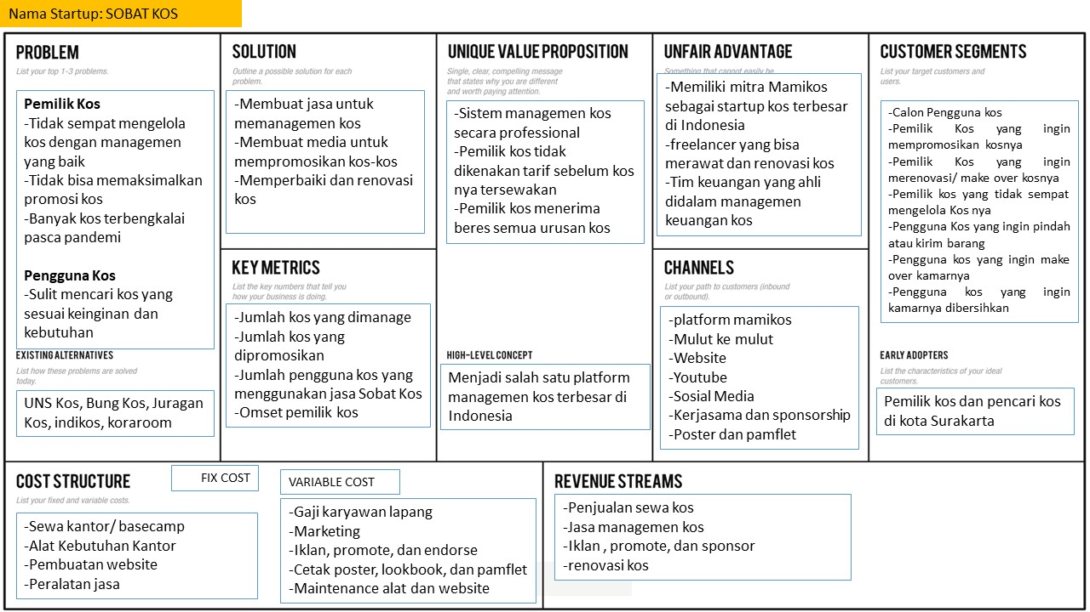**BMC**
2. **Target dan Pangsa Pasar Produk/Jasa**
3. Awal : Seluruh pengguna kos yang ada di Solo dan orang-orang rumahan dengan menggunakan basis offline dan sosial media
4. Menengah : Melebarkan cakupan wilayah menjadi Solo Raya dengan menggunakan basis offline dan website
5. Panjang : Melebarkan cakupan kota-kota lain yang ada di Indonesia dengan basis menggunakan website
6. **Penetapan Biaya**

Penetapan biaya dibebankan per kamar kos yang telah dijual dan kelolakan oleh pihak Sobat Kos sedangkan biaya jasa ditentukan berdasarkan tipe dan harga kos yang di Kelola, di antaranya sebagai berikut:

|  |  |  |  |
| --- | --- | --- | --- |
| No | Range Harga Kos | Fee Jasa Promosi Kos | Fee Jasa Managemen |
| 1 | 300ribu – 500ribu / bln | 50 ribu/bln | 20 ribu/bln |
| 2 | 501ribu – 750ribu / bln | 75 ribu/bln | 25 ribu/bln |
| 3 | >751 ribu / bln | 100 ribu/bln | 30 ribu/bln |
| 4 | 3 juta – 5 juta / thn | 400 ribu/thn | 200 ribu/thn |
| 5 | 5 juta- 8 juta / thn | 600 ribu/thn | 250 ribu/thn |
| 6 | > 8 juta / thn | 750 ribu /thn | 300 ribu/thn |

Omset Penjualan Sobat Kos 3 bulan terakhir

|  |  |  |  |  |  |  |
| --- | --- | --- | --- | --- | --- | --- |
| No | Nama / Jenis Pemasukan | Bulan | Frekuensi | Satuan | Nilai | Jumlah |
| 1 | Penjualan sewa kos Muhandis | Januari | 12 | kamar | 275.000 | 3.025.000 |
| 2 | Jasa Promote Kos | Januari | 10 | kamar | 60.000 | 600.000 |
| 3 | Kos Aulia Berkah | Januari | 5 | Kamar | 600.000 | 3.000.000 |
| 4 | Penjualan sewa kos Muhandis | Februari | 12 | kamar | 275.000 | 3.025.000 |
| 5 | Jasa Promote Kos | Januari | 6 | kamar | 60.000 | 360.000 |
| 6 | Kos Abrar Jebres | Februari | 4 | Kamar | 500.000 | 2.000.000 |
| 7 | Penjualan sewa kos Muhandis | Maret | 12 | kamar | 275.000 | 3.025.000 |
| 8 | Kos Aulia Berkah | Februari | 5 | Kamar | 600.000 | 3.000.000 |
|  |  |  |  |  | Total | Rp 18.035.000 |

1. **Rencana Pemasaran Produk/Jasa**
2. Offline : Menjalin kerjasama dengan mahasiswa di Solo, menyebar poster/pamphlet, promosi dari mulut ke mulut, mengikuti pameran/ inkubasi, door to door ke customer, memberi penawaran kepada perusahaan yang karyawannya dominasi kos
3. Online : Mengelola website dengan cara optimalisasi SEO, mengembangkan aplikasi, aktif semua platform sosial media dan youtube sesuai alogaritma masing-masing platform, beriklan lewat insta/facebook ads, testimony para tokoh/influenser dan endorse produk jasa.

**BAB 5**

**PROFIL PERUSAHAAN DAN TIM PELAKSANA KEGIATAN**

**Profil Perusahaan Sobat Kost**

* Nama Perusahaan : Sobat Kos
* Tanggal berdiri : 21 Juli 2020
* Alamat Kantor : Ngasinan RT 03 RW 11, Jebres, Surakarta
* Nomor Telepon : 085156219818
* Alamat Website : [www.sobatkos.com](http://www.sobatkos.com)
* Alamat Email : [sobatkos1@gmail.com](mailto:sobatkos1@gmail.com)
* Akun media Sosial IG : @sobatkos.id

**Visi:** Menjadi *Perusahaan* yang bisa memanagemen dan mempromosikan kos yang berada di seluruh wilayah di Indonesia.

**Misi:**

1. Menjadi platform jasa yang bisa mengelola kos/memanajemen kos
2. Menjadi platform jasa yang bisa membantu mempromosikan kos

**Struktur Tim Sobat Kos**

|  |  |  |  |
| --- | --- | --- | --- |
| Nama | Jurusan | Posisi | Jobdesk |
| Selvi Setiawati, S.Pd | Pendidikan Ekonomi 2017 | CEO | Bertanggung jawab atas semua keberjalanan Sobat Kos. Menganalisa usaha dan melakukan pengembangan. |
| Zanuar Bagus R., S.T | Fakultas Teknis UNS 2016 | CTO (IT) | Membuat aplikasi dan website untuk pengembangan Sobat Kos |
| Jauharul Kafi, S.T | Teknik Sipil 2017 | CMO | Melakukan proses digital marketing dan membuat semua design sobat kost seperti poster, konten Instagram, dan membuat tampilan design aplikasi serta website sobat kos. |

**BAB 6**

**RENCANA AKSI KEGIATAN**

1. **Pengembangan Produk**
2. Pelayanan dilakukan dengan menggunakan media sosial: WhatsApp Businnes, Instagram, dan Line
3. Pengembangan produk menggunakan website [www.sobatkos.com](http://www.sobatkos.com) , tujuannya yaitu untuk memudahkan pelanggan dalam mengakses informasi terkait jasa yang bisa mereka pilih. Selain itu melalui website juga bisa langsung melakukan pemesanan yang akan langsung terhubung oleh admin sobat kos.
4. Fitur yang disajikan dalam website:

* Membership

Pada fitur ini, pelanggan yang memilih membership akan memperoleh fasilitas tambahan yaitu adanya potongan harga dari setiap jasa yang ada dan akan mendapatkan update terkini dari sobat kos yang akan dihubungi via whatsapp oleh admin.

* Pilihan Jasa

(1) Magamen Kos yaitu jasa yang diperuntukkan kepada pemilik kos yang terkendala dalam waktu waktu dan sistem pengelolaannya sehingga membutuhkan pihak ke 3 untuk membantu mengelola. (2) Jasa promosi kos yaitu jasa memhubungkan antara pemilik kos dan pencari kos, dalam hal ini Sobat Kos bekerjasama dengan platform pencarian kos terbesar di Indonesia yaitu Mamikos, Kerjasama ini bertujuan untuk memaksimalkan promosi kos.

* Kontak

Pada fitur ini, merupakan beberapa kontak sosial media sobat kos yang dapat dihubungi guna untuk mendapatkan penjelasan lebih lanjut terkait jasa atau pelayanan.

* Info Kos

Pada fitur ini, terdapat kumpulan beberapa info kost di sekitar solo raya, baik dari segi kontak kost, alamat, fasilitas kost, dan range harga.

* Galeri sobat kos

Pada fitur ini, merupakan kumpulan dokumentasi jasa yang telah terlaksana. Tujuannya untuk membangun “trust” pelanggan.

1. Pelayanan Sobat Kos, akan menggunakan system aplikasi agar lebih memudahkan pelanggan dalam mengakses layanan. (jangka panjang)
2. **Rencana dan Jadwal Kegiatan**

| No | Nama Kegiatan | Bulan | | | | | | | | | |
| --- | --- | --- | --- | --- | --- | --- | --- | --- | --- | --- | --- |
| 3 | 4 | 5 | 6 | 7 | 8 | 9 | 10 | 11 | 12 |
| 1 | Survei dan kerjasama pemilik kos |  |  |  |  |  |  |  |  |  |  |
| 2 | Pengurusan HKI merek dan cipta |  |  |  |  |  |  |  |  |  |  |
| 3 | Pembuatan konten Sosial Media |  |  |  |  |  |  |  |  |  |  |
| 4 | Pembuatan Website dan artikel |  |  |  |  |  |  |  |  |  |  |
| 5 | Google dan Instagram Ads |  |  |  |  |  |  |  |  |  |  |
| 6 | Pengurusan Perseoan Terbatas |  |  |  |  |  |  |  |  |  |  |
| 7 | Menjalankan bisnis dan projek |  |  |  |  |  |  |  |  |  |  |
| 8 | Inkubasi/ kelas startup IHUB |  |  |  |  |  |  |  |  |  |  |
| 9 | Mengikuti pameran dan event secara offline dan online |  |  |  |  |  |  |  |  |  |  |
| 10 | Menambah stageholder seperti jasa renovasi, interior, make over |  |  |  |  |  |  |  |  |  |  |
| 11 | Mengikuti lomba bisnis dan startup |  |  |  |  |  |  |  |  |  |  |

**BAB VII LUARAN**

Luaran yang sudah ada meliputi:

Hak Merek Sobat Kos

Sosial Media *Instagram* dan *whatsapp business*

*Website* Sobat kos

Luaran yang akan dicapai :

* 1. *Platform* website Sobat Kos
  2. Legalitas PT. Perseroan Terbatas
  3. Hak Cipta Aplikasi Sobat Kos dengan kepemilikan Universitas Sebelas Maret
  4. Hak Mereka Sobat Kos dengan kepemilikan Anggota Pengusul/ Founder
  5. Video company profil
  6. Proposal dan pitchdeck Startup

**LAMPIRAN**

**Lampiran 1 : CV Pengusul Utama dan Pengusul Anggota**

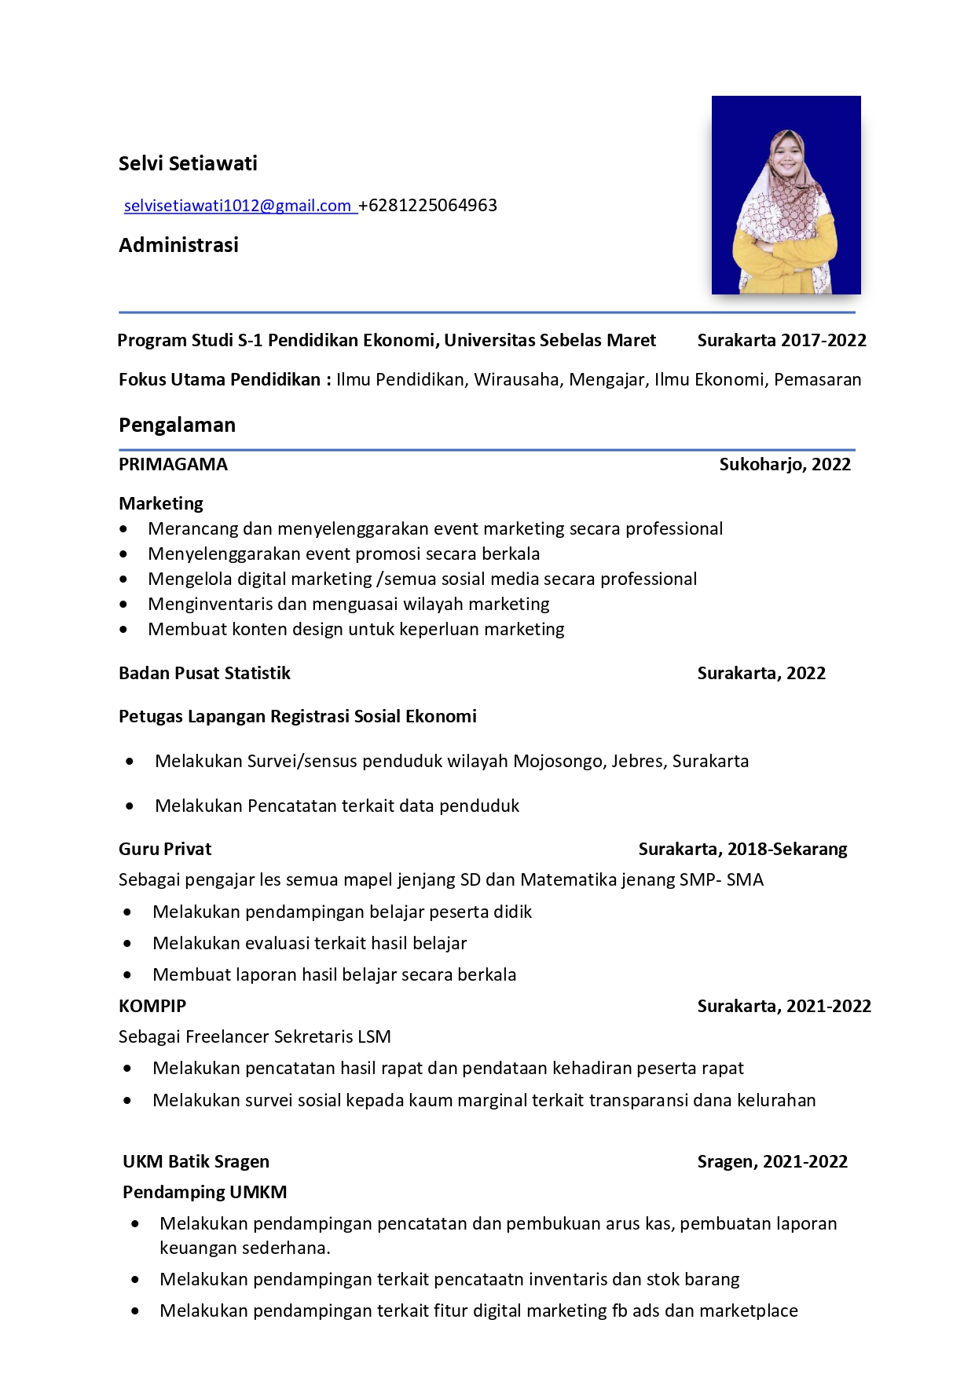

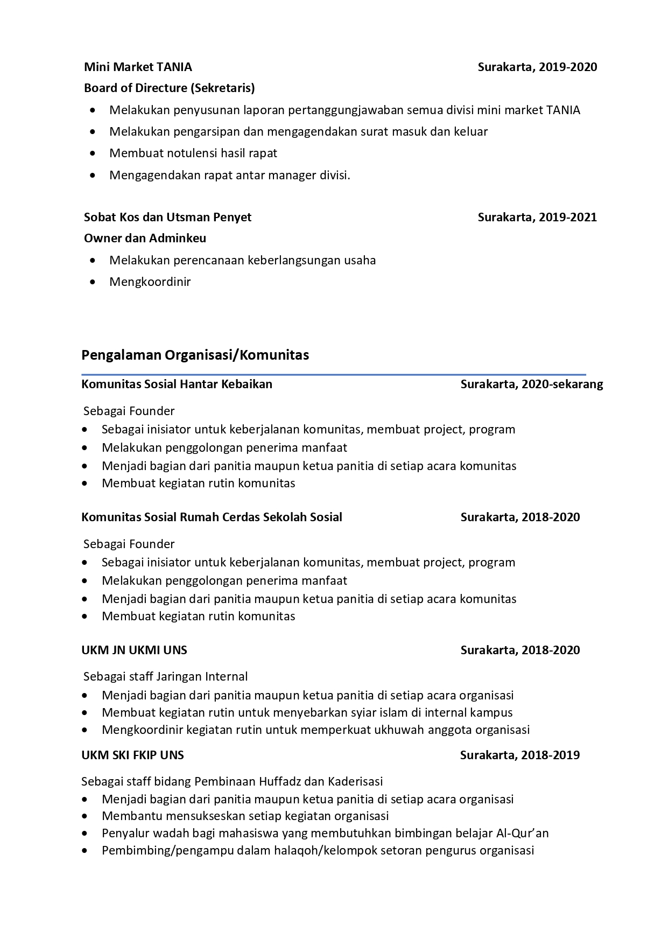

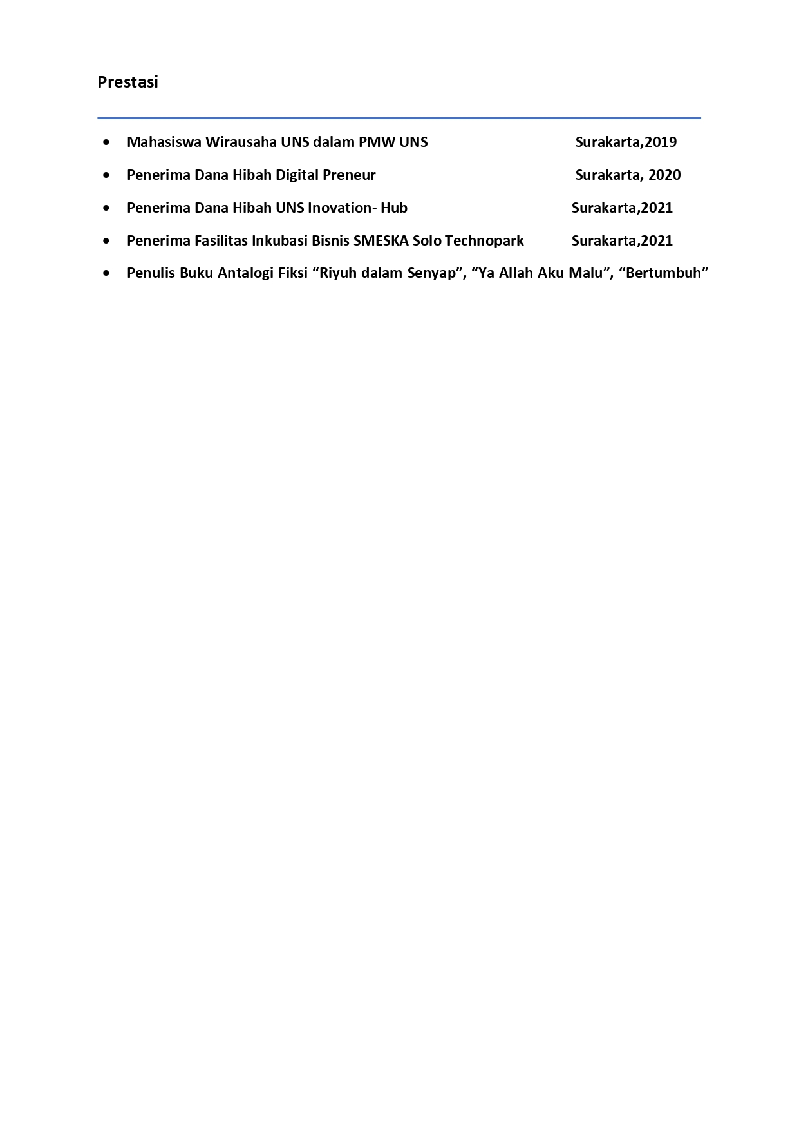

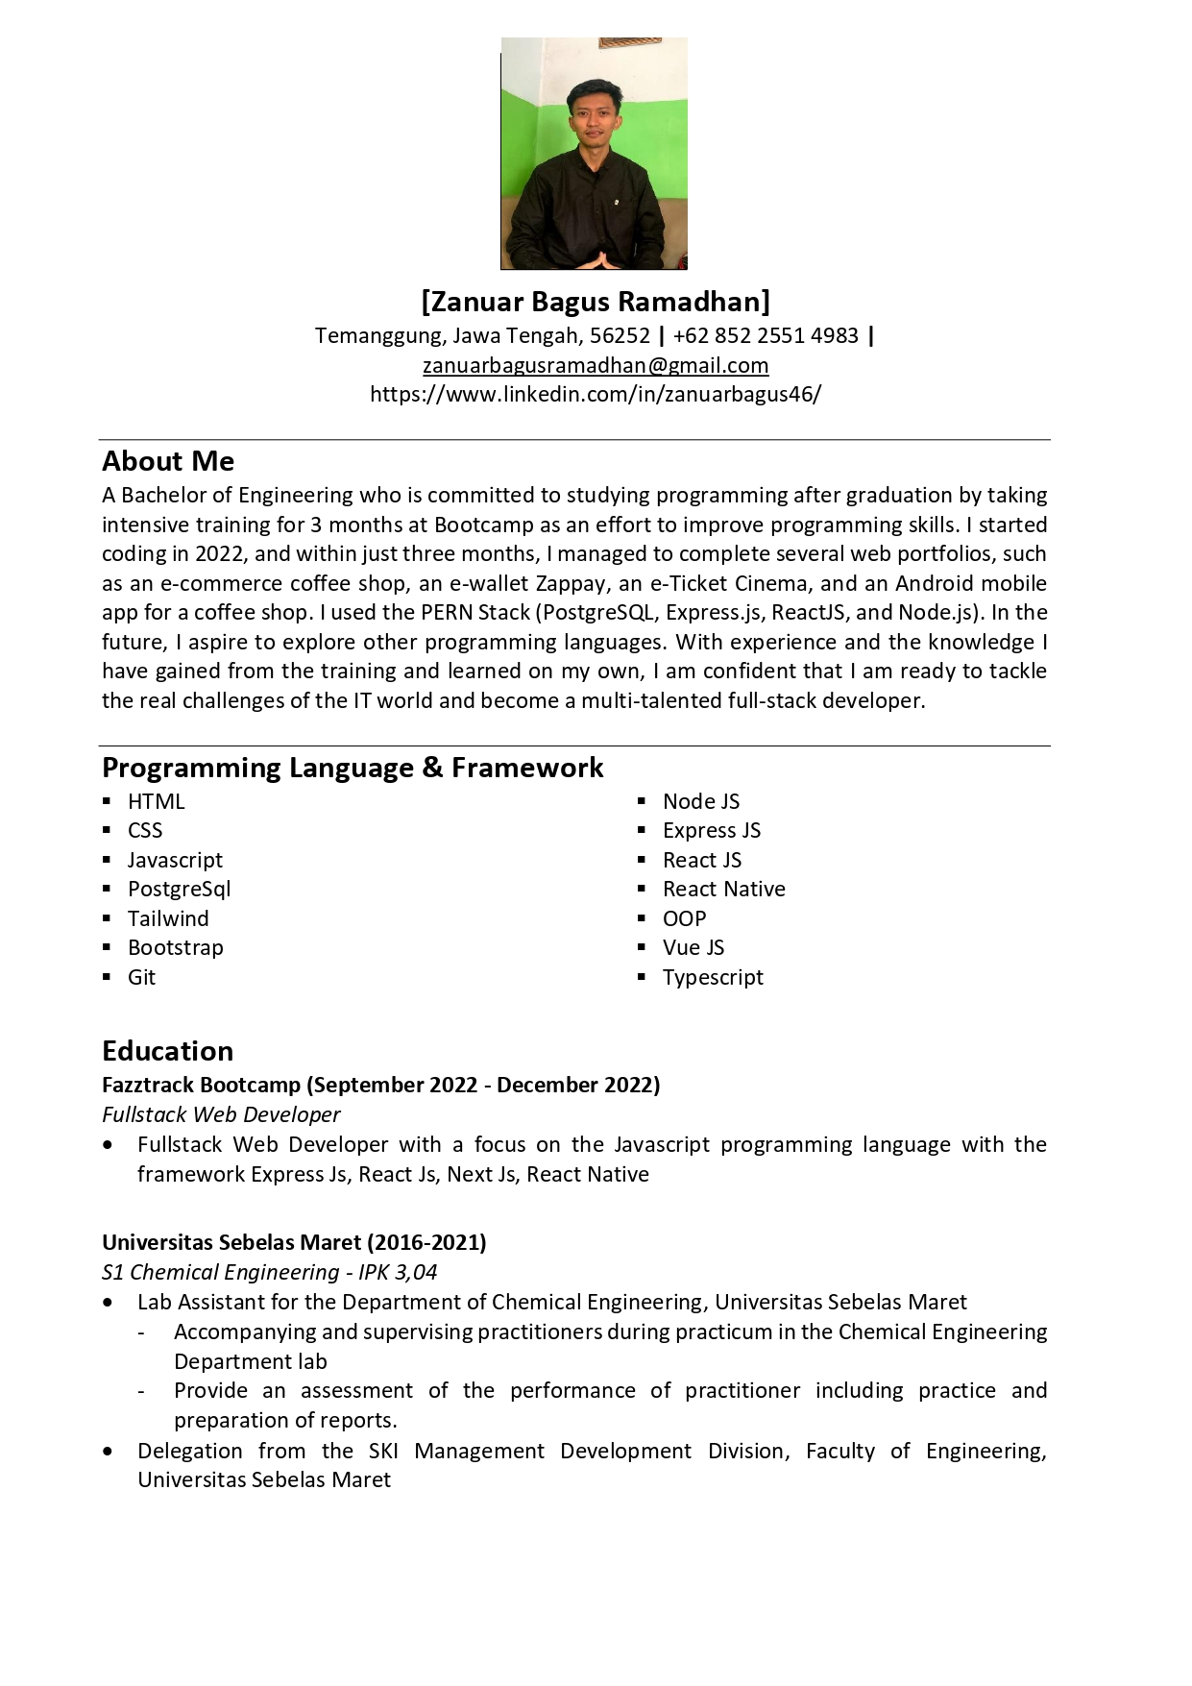

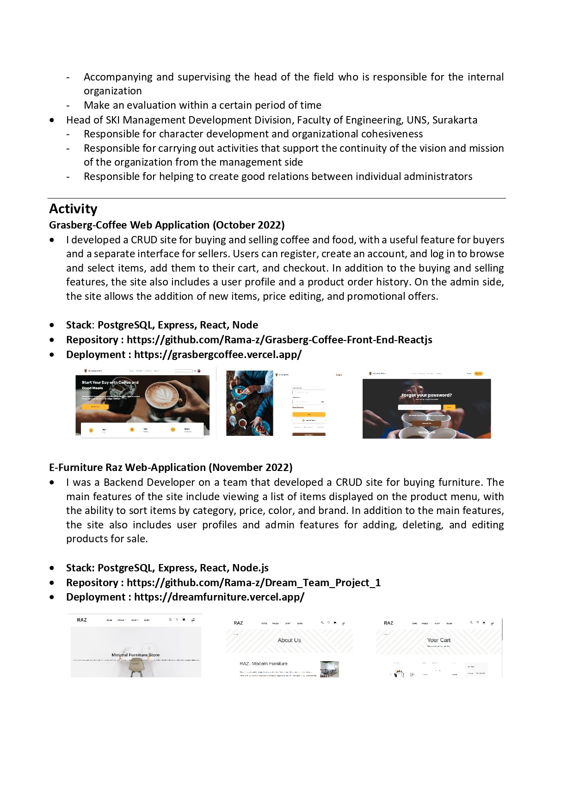

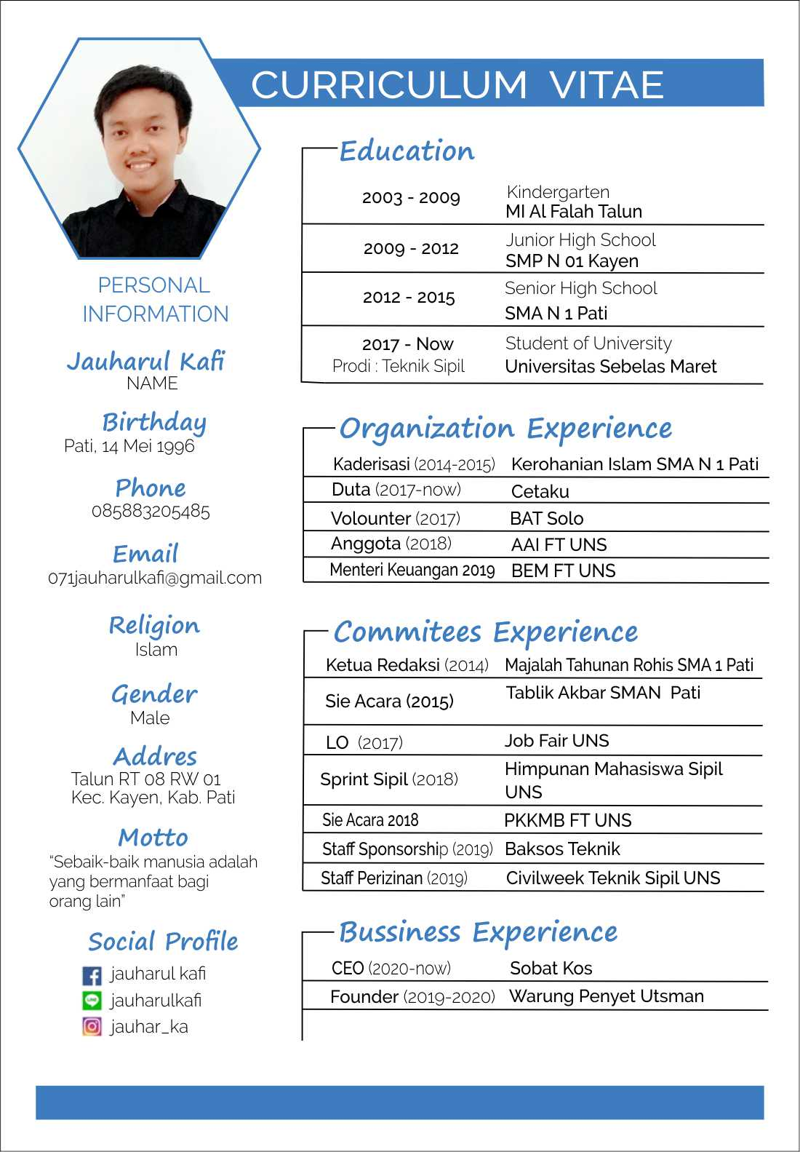

**Lampiran 6 : Rancangan Anggaran Biaya**



**Lampiran 7 : Dokumentasi dan Protopype**

* + 1. Logo Usaha

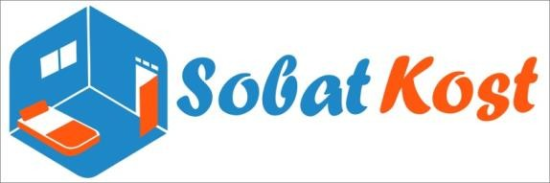

* + 1. Kerjasama dengan Mamikos (Irfan)

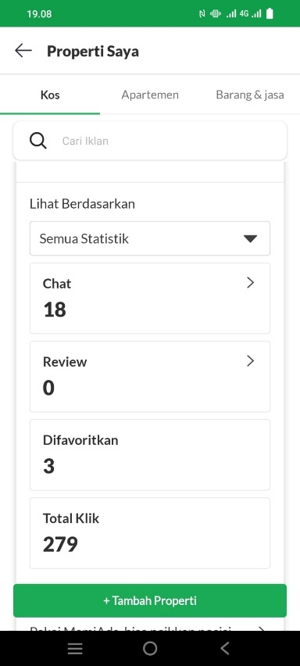 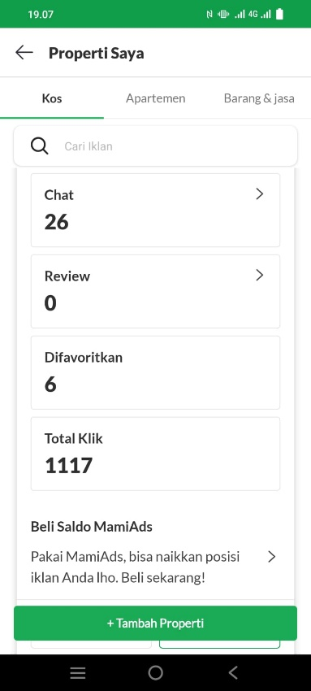 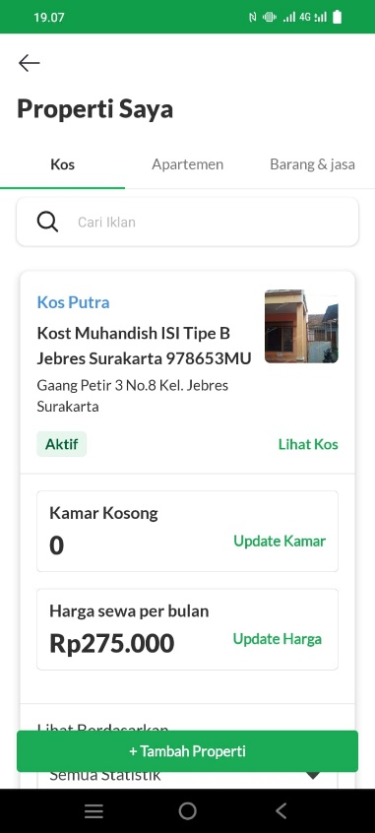

* + 1. Akun Sosial Media Intasgram

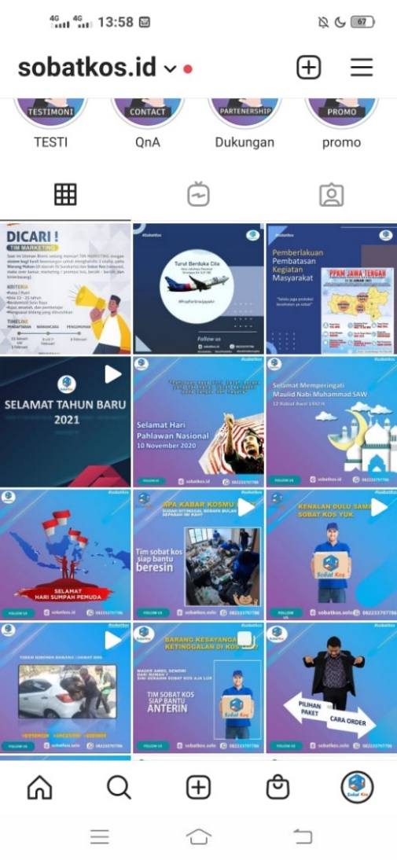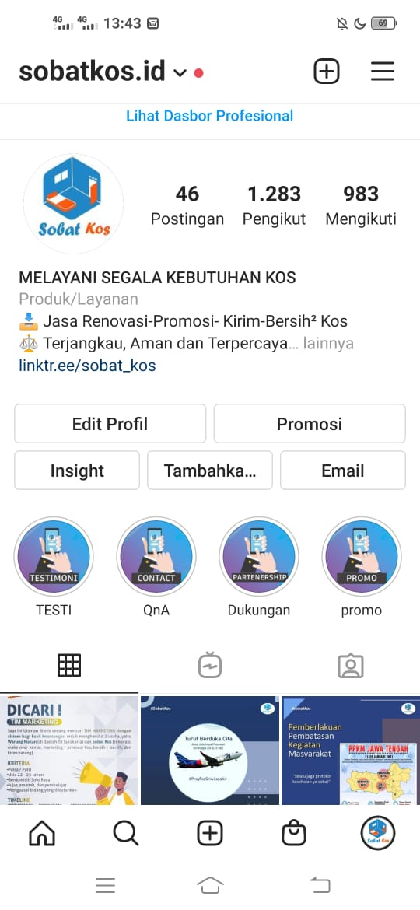

* + 1. Website

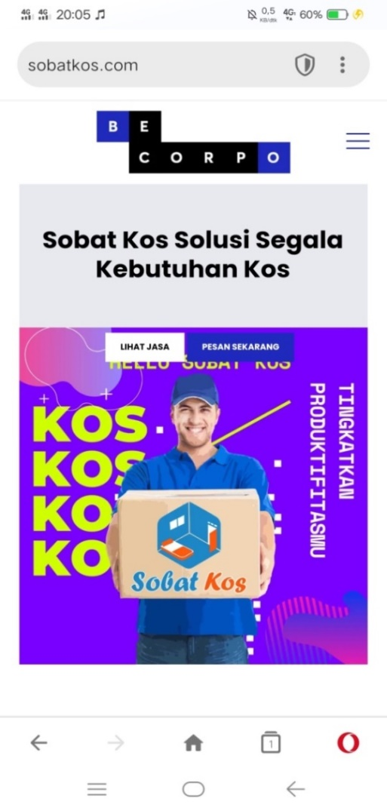

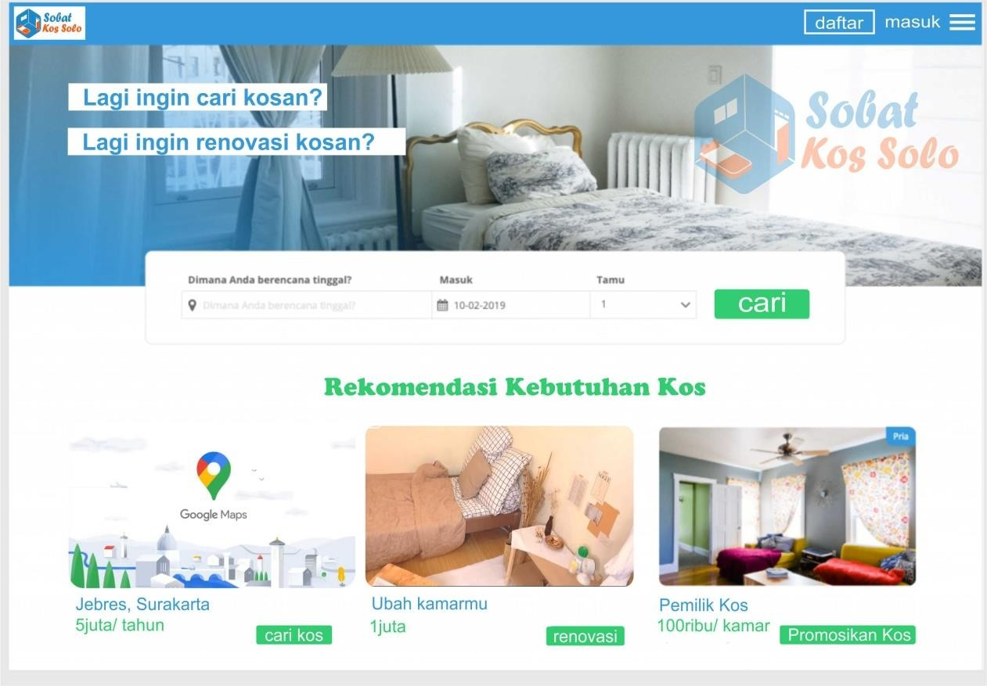

(Website yang sudah dibuat) (Prototype Pengembangan Website)

* + 1. *Minimum Variable Product* (MVP)

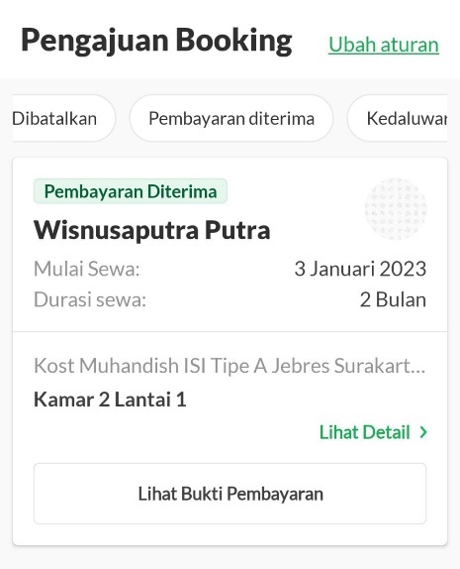 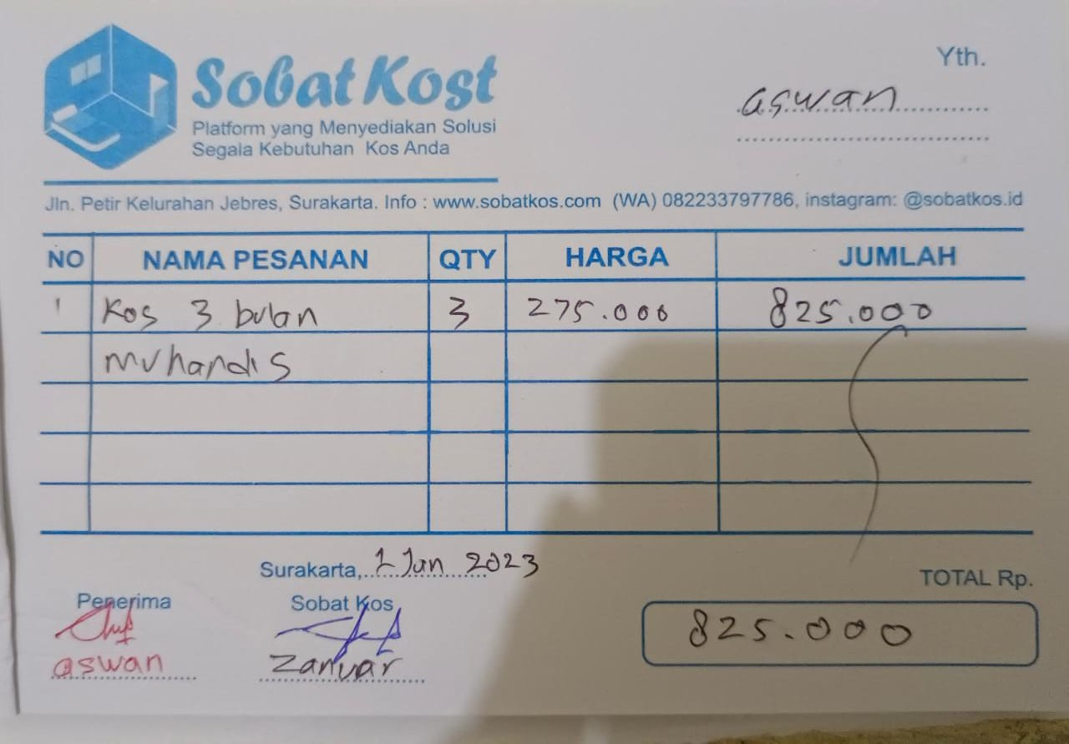

(Bukti transaksi pengelolaan kos Muhandis)

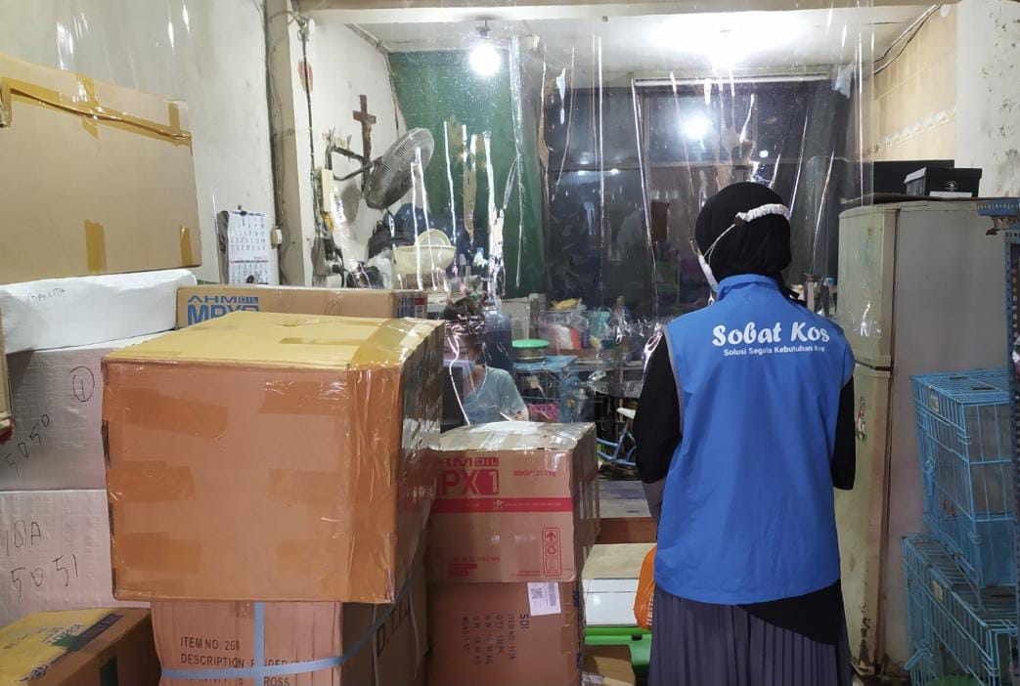 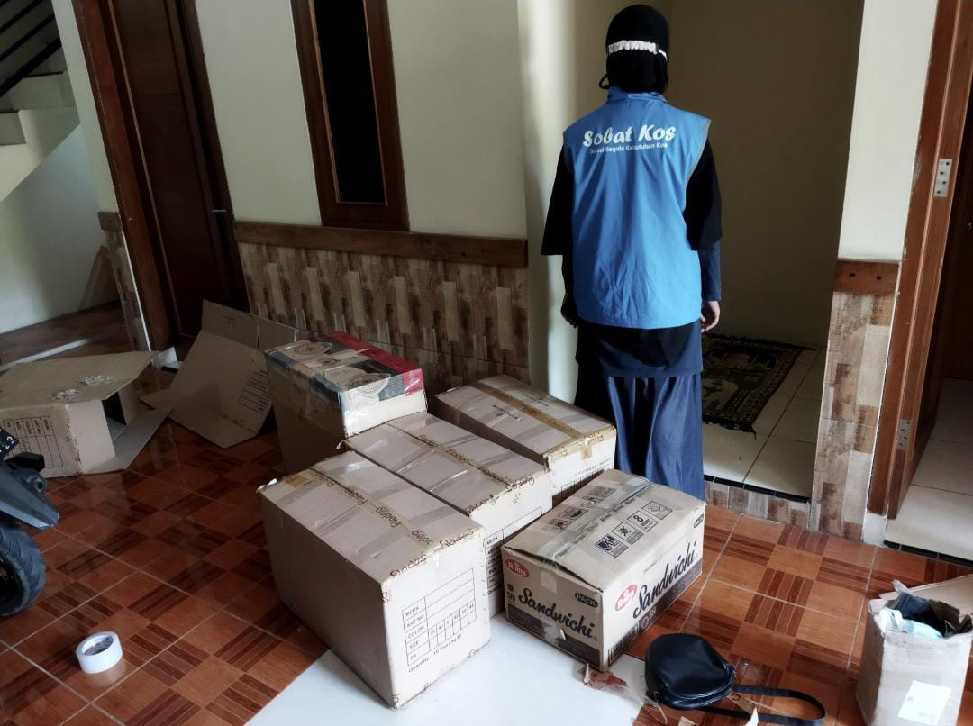

(jasa pendukung managemen kos meliputi kirim barang, dan bersih-bersih kos)

1. Pembuatan Desain Interior Kamar Kos yang akan digunakan untuk *make over* dan renovasi kamar menggunakan Aplikasi *Sketch Up*

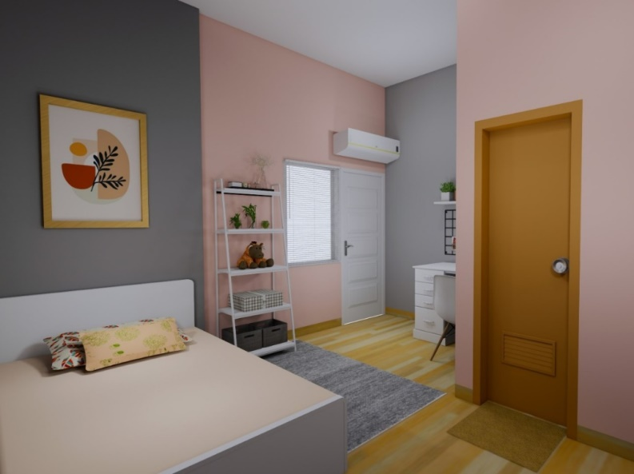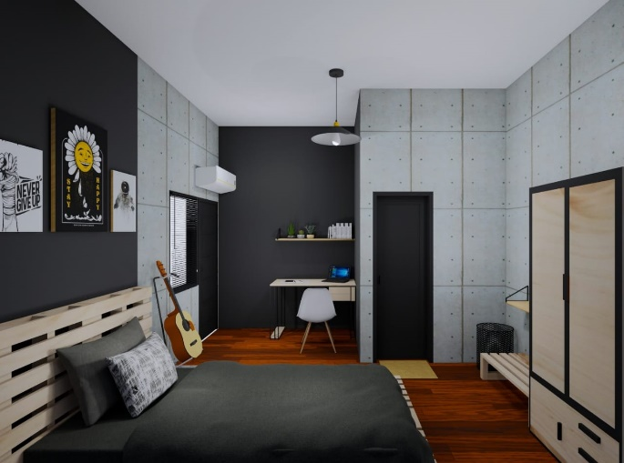

**FORMULIR PENDAFTARAN TENANT SEMESTA BRIGHT 2023**

Saya sebagai **pengusul utama** yang bertanda tangan dibawah ini:

Nama Lengkap :

NIP :

Fakultas :

Prodi :

Telp/HP :

Mengajukan permintaan pendaftaran pada Sebelas Maret Startup Academy (SEMESTA) Bright 2023 UNS Innovation Hub dengan :

Nama Startup :

Bidang Startup :

Skema :

serta **pengusul anggota/tim bisnis** sebagai berikut :

**Pengusul Anggota 1 (CEO)**

Nama Lengkap : Selvi Setiawati, S.Pd

NIM : K7617077

Fakultas : FKIP

Prodi : Pendidikan Ekonomi

Angkatan/Smt : (Alumni)

Telp/HP : 081225064963

Email : selvisetiawati1012@gmail.com

**Pengusul Anggota 2** **(CTO)**

Nama Lengkap : Zanuar Bagus R., S.T

NIM : I0516046

Fakultas : Teknik

Prodi : Teknik Mesin

Angkatan/Smt : (Alumni)

Email : zanuarbagusramadhan@gmail.com

Telp/HP : 085225514983

**Pengusul Anggota 3** **(CFO)**

Nama Lengkap : Jauharul Kafi, S.T

NIM : I0117071

Fakultas : Teknik

Prodi : Teknik Sipil

Angakatan/Smt : (Alumni)

Telp/HP : 085883205485

Email : 071jauharulkafi@gmail.com

Surakarta,20 Maret 2023

Pengusul Utama, Ketua Anggota Pengusul

Materai Rp.10.000,-

Nama Selvi Setiawati, S.Pd

NIP. NIM.K7617077

**SURAT PERNYATAAN KESEDIAAN DOSEN PEMBIMBING**

Saya yang bertanda tangan dibawah ini:

Nama Lengkap :

NIP :

Fakultas :

Merupakan pengusul utama dari tim bisnis dari (Nama Startup):

**MENYATAKAN BERKOMITMEN**

1. Bersedia membimbing, mengarahkan, dan bertanggung jawab terhadap keseluruhan progres perkembangan tenant startup.
2. Bertanggung jawab dan mengawasi penggunaan pendanaan dari UNS Innovation Hub sesuai Rancangan Anggaran Biaya yang diusulkan dan memastikan alur keuangan tenant startup berjalan secara baik.
3. Tidak mendapatkan biaya pendanaan dari UNS Innovation Hub.
4. Jika diperlukan, dapat membuat perjanjian bisnis dengan tenant startup berupa mendapatkan jabatan strategis (komisaris) bagi perusahaan startup, pembagian royalti dan *profit sharing.*
5. Bersedia untuk mendaftarkan Kekayaan Intelektual (KI) atas nama Universitas Sebelas Maret.

Demikian pernyataan ini dibuat dalam keadaan sadar dan tanpa unsur paksaan dari siapapun

Surakarta, ...................... 2023

Yang Membuat Pernyataan,

Materai Rp.10.000,-

.........................

NIP:

**SURAT PERNYATAAN PENGUSUL TENANT SEMESTA BRIGHT 2023**

Saya yang bertanda tangan dibawah ini:

Nama Lengkap : Selvi Setiawati, S.Pd

NIM : K7617077

Fakultas : FKIP

Merupakan CEO dari startup (Sobat Kos) mewakili seluruh pengusul anggota/tim bisnis :

**MENYATAKAN BERKOMITMEN**

1. Mengikuti seluruh rangkaian kegiatan yang diberikan oleh UNS Innovation Hub selama proses SEMESTA Bright 2023 dilaksanakan.
2. Bersungguh-sungguh menjalankan usaha dan bertanggung jawab kepada Universitas Sebelas Maret atas dana hibah yang telah diberikan apabila diumumkan menjadi salah satu pemenang SEMESTA Bright 2023.
3. Menggunakan dana hibah yang diberikan untuk keperluan usaha sesuai dengan yang diajukan ketika diumumkan menjadi pemenang SEMESTA Bright 2023.
4. Menjalani seluruh kegiatan, tata tertib dan peraturan yang telah dibuat oleh UNS Innovation Hub.

Demikian pernyataan ini dibuat dalam keadaan sadar dan tanpa unsur paksaan dari siapapun

Surakarta, 20 Maret 2023

Yang Membuat Pernyataan,

Materai Rp.10.000,-

Selvi Setiawati, S.Pd

NIM: K7617077

**SURAT PERNYATAAN TIDAK MENERIMA PENDANAAN LAIN**

Saya yang bertanda tangan dibawah ini:

Nama Lengkap : Selvi Setiawati, S.Pd

NIM : K7617077

Fakultas : FKIP

Menyatakan bahwa proposal yang tim saya ajukan dengan judul ................. tidak sedang menerima pendanaan dari pihak manapun.

Surat pernyataan ini saya buat dengan sebenar-benarnya dan penuh kesadaran, tanpa paksaan dan tekanan dari pihak manapun. Saya bersedia mengembalikan dana pendanaan dari Universitas Sebelas Maret dan menerima sanksi hukum apabila proposal yang tim saya ajukan terbukti sedang menerima pendanaan dari sumber/Lembaga /Instansi/Yayasan, ds.

Demikian surat pernyataan ini saya buat sebenar-benarnya untuk persyaratan keikutsertaan dalam program Sebelas Maret Startup Academy Bright 2023 oleh UNS Innovation Hub.

Mengetahui, Surakarta,20 Maret 2023

Pengusul Utama, Ketua Anggota Pengusul

Materai Rp.10.000,-

Nama Selvi Setiawati, S.Pd

NIP. NIM.K7617077

**SURAT PERNYATAAN BAHWA PT/CV BERUSIA KURANG DARI DUA TAHUN PER TANGGAL 21 FEBRUARI 2023**

Saya yang bertanda tangan dibawah ini:

Nama Lengkap : Selvi Setiawati, S.Pd

NIM : K7617077

Fakultas : FKIP

Menyatakan bahwa proposal yang tim saya ajukan dengan judul ................. merupakan PT/CV yang berusia kurang dari dua tahun per tanggal 21 Februari 2023.

Surat pernyataan ini saya buat dengan sebenar-benarnya dan penuh kesadaran, tanpa paksaan dan tekanan dari pihak manapun. Saya bersedia mengembalikan dana pendanaan dari Universitas Sebelas Maret dan menerima sanksi hukum apabila proposal yang tim saya ajukan terbukti merupakan PT/CV yang berusia lebih dari dua tahun per tanggal 21 Februari 2023

Demikian surat pernyataan ini saya buat sebenar-benarnya untuk persyaratan keikutsertaan dalam program Sebelas Maret Startup Academy Bright 2023 oleh UNS Innovation Hub.

Mengetahui, Surakarta, 20 Maret 2023

Pengusul Utama Ketua Anggota Pengusul

Materai Rp.10.000,-

Nama Selvi Setiawati, S.Pd

NIP. NIM.K7617077

**LEMBAR KOMITMEN HASIL LUARAN PRA-STARTUP SEMESTA BRIGHT 2023**

Saya yang bertanda tangan dibawah ini:

Nama Lengkap : Selvi Setiawati, S.Pd

NIM : K7617077

Fakultas : FKIP

Jika dinyatakan lolos seleksi menyatakan akan berkomitmen untuk mengumpulkan seluruh komitmen hasil luaran sebagaimana tertulis pada tabel dibawah. Bukti luaran akan dikumpulkan bersama dengan laporan akhir

|  |  |  |
| --- | --- | --- |
| **No.** | **Luaran** | **Bukti Dukung** |
| 1. | Pendaftaran Hak Kekayaan Intelektual (Hak Cipta/Paten, Paten Sederhana/Desain Industri) atas nama Universitas Sebelas Maret. | Akta |
| 2. | Membuat proposal pendanaan/hibah inkubasi startup tingkat nasional atau internasional. | Proposal pengajuan |
| 3. | Marketing Tools |  |
|  | 1. Company Profile (Video & Booklet) 2. Product Katalog 3. Website 4. Social Media | Video dan barang fisik |
| 4.. | Lainnya (diisi sesuai dengan target masing-masing tenant) |  |

Mengetahui, Surakarta, 20 Maret 2023

Pengusul Utama, Ketua Anggota Pengusul

Materai Rp.10.000,-

Nama Selvi Setiawati, S.Pd

NIP. NIM.K7617077

**LEMBAR KOMITMEN HASIL LUARAN STARTUP SEMESTA BRIGHT 2023**

Saya yang bertanda tangan dibawah ini:

Nama Lengkap : Selvi Setiawati, S.Pd

Fakultas / NIM : FKIP/K7617077

Jika dinyatakan lolos seleksi menyatakan akan berkomitmen untuk mengumpulkan seluruh komitmen hasil luaran sebagaimana tertulis pada tabel dibawah. Bukti luaran akan dikumpulkan bersama dengan laporan akhir:

|  |  |  |
| --- | --- | --- |
| **No.** | **Luaran** | **Bukti Dukung** |
| 1. | Pendaftaran Hak Kekayaan Intelektual (Hak Cipta//Paten, Paten Sederhana/ Desain Industri) | Akta |
| 2. | Pengembangan usaha pada *holding company* UNS | Akta |
| 3. | Pengajuan proposal pendanaan/ hibah inkubasi startup tingkat nasional atau internasional, minimal hingga melalui proses *demo day* atau *pitching session.* | Proposal pengajuan, bukti pendaftaran, dan bukti *pitching.* |
| 4. | Marketing Tools |  |
|  | 1. Company Profile (Video & Booklet) 2. Product Katalog 3. Website 4. Social Media | Video dan barang fisik |
| 5. | Aspek keuangan yang dibuktikan dengan *cashflow* bisnis yang meningkat secara berkala dan transparan serta memiliki valuasi bisnis | Laporan keuangan dan valuasi bisnis |
| 6.. | Lainnya (diisi sesuai dengan target masing-masing tenant) | - |

Mengetahui, Surakarta, 20 Maret 2023

Pengusul Utama, Ketua Anggota Pengusul

Materai Rp.10.000,-

Nama Selvi Setiawati, S.Pd

NIP. NIM. K7617077